Élika Nadeau
Nom : galilée
Nom complet : Galileo Galilei
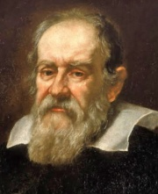
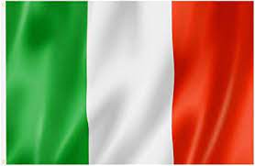
Nationnalité : Italien
Période de temps : 1564-1642

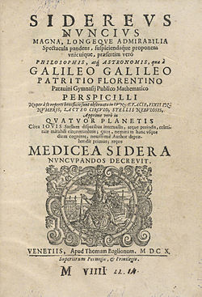
Découverte : Livre de copernic
Qui était contre l’église
Invention : géocentrisme 